Pielikums

Ādažu novada pašvaldības 25.07.2024. lēmumam Nr. 286

“Par zemes iznomāšanu autostāvvietām Mežavēju ielā, Kadagā”

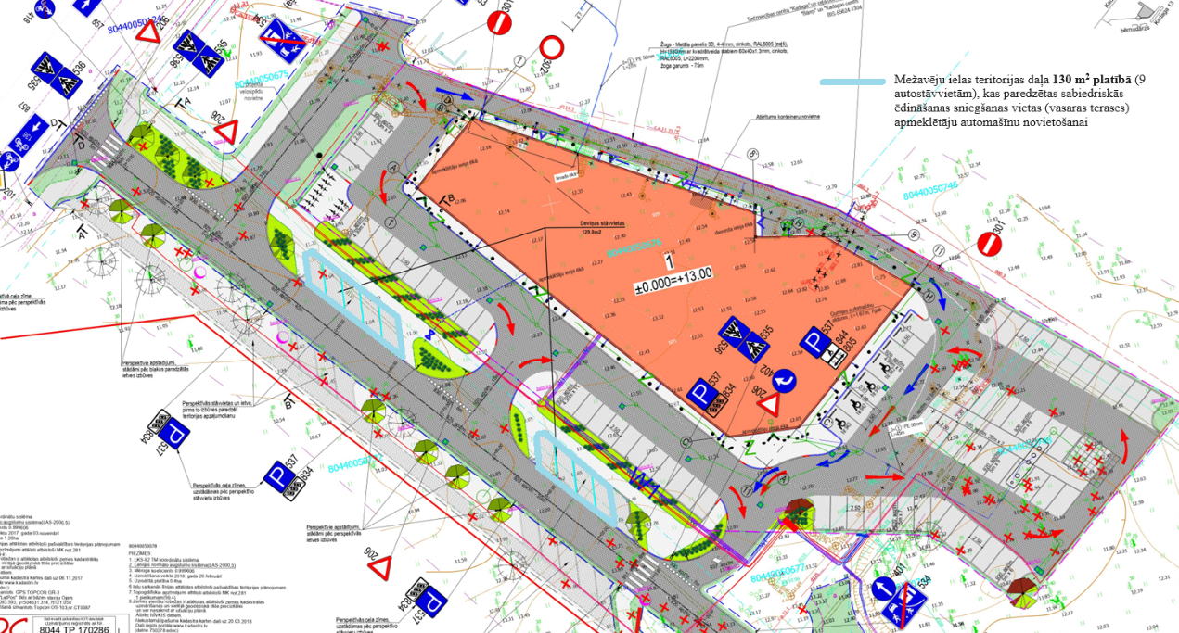

Attēls. 9 autostāvvietu novietojuma shēma uz pašvaldības zemes vienībām ar kadastra apzīmējumiem 8044 005 0677 un 8044 005 0772.